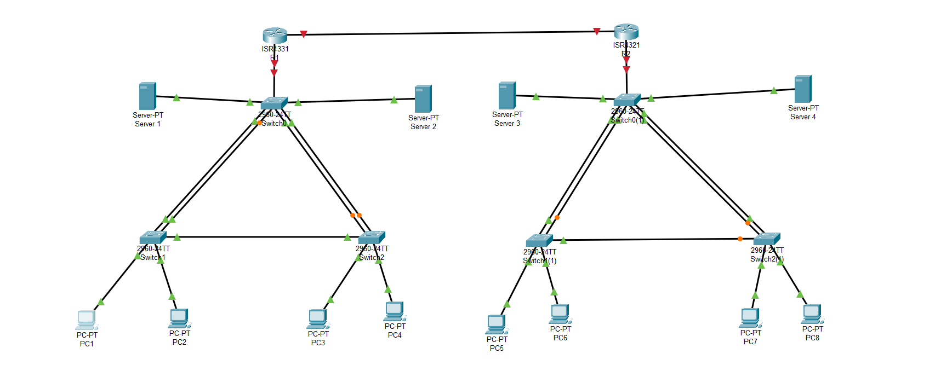

Задание:

1.Рассчитать подсети согласно своему варианту для левого офиса 192.168.0.0/24, а для правого офиса 172.16.0.0/24.

2.Составить схему согласно структуре в Cisco Packet Tracer.

3.Заполнить IP-адреса сервера должны получать статически, клиенты по протоколу DHCP.

4. Настроить агрегацию канала между коммутаторами.

5. Поднять Vlan 100 для управления устройствами, Vlan 200 для серверов, Vlan 300 для клиентских машин.

6. Настроить транковые порты между коммутаторами в ручном режиме.

7. Не Забыть настроить маршрутизатор и корневой коммутатор.

8. Провести настройку RSTP протокола для коммутаторов

9.Настроить маршрутизацию: динамическую или статическую на ваш выбор(для связанности двух офисов).

10.Первичная настройка устройств (Роутер, Свитч): Имена, Банер, пароли, шифрование, сохранение настроек.

11. Удаленный доступ через протокол SSH

12.Проверка соединения Ping , SSH

Вариант:

|  |  |  |  |  |  |  |  |  |
| --- | --- | --- | --- | --- | --- | --- | --- | --- |
| Офис А | | | Офис Б | | | IP-адрес роутера | IP-адрес свитча | IP-адрес ПК |
| Vlan 100 | Vlan 200 | Vlan 300 | Vlan 100 | Vlan 200 | Vlan 300 |
| 23 | 11 | 125 | 23 | 11 | 90 | Последние | Предпоследние | Произвольные |

